PREPROCESSING KREDIT NASABAH
Preprocessing dilakukan untuk menyiapkan data agar bersih, konsisten, dan siap digunakan dalam pemodelan Machine Learning. Tahapan yang dilakukan adalah sebagai berikut:
- Inspeksi Data Awal

Dataset diperiksa melalui head(), info(), dan pengecekan missing value. Hasil menunjukkan bahwa tidak ada nilai kosong dan tipe data sudah sesuai.
- Head();

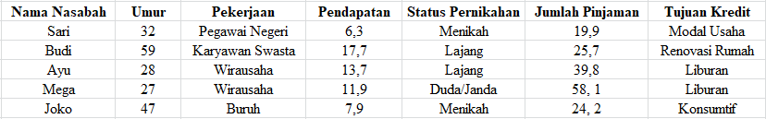
- Info();

<class 'pandas.core.frame.DataFrame'>

RangeIndex: 100 entries, 0 to 99

Data columns (total 7 columns):

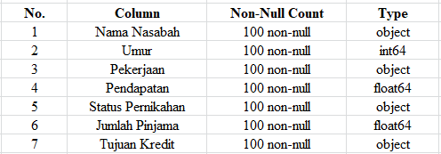
- Penanganan Missing Value

Meskipun tidak ada nilai hilang, proses imputasi tetap disiapkan:
- Fitur numerik → median
- Fitur kategorikal → modus
Tujuannya memastikan data tetap stabil jika ditemui kasus serupa di dataset lain.

- Penanganan Kategori Langka

Kategori pada fitur kategorikal yang memiliki frekuensi kurang dari 1% digabung ke kategori “Lain-Lain” untuk menghindari tingginya jumlah kategori setelah encoding.
- Encoding Fitur Kategorikal

Semua fitur kategorikal diubah menjadi fitur numerik menggunakan One-Hot Encoding dengan parameter drop='first' untuk menghindari multicollinearity.

5. Penanganan Outlier
Outlier pada fitur numerik seperti Pendapatan dan Jumlah Pinjaman dideteksi menggunakan metode IQR dan kemudian dicapping (Winsorization) agar nilai ekstrem tidak memengaruhi model secara signifikan.

6. Normalisasi (Feature Scaling)
Fitur numerik distandardisasi menggunakan StandardScaler sehingga memiliki mean=0 dan standar deviasi=1. Scaling dilakukan hanya pada data training untuk menghindari data leakage.

7. Train-Test Split

Data dibagi menjadi:
- 80% untuk training
- 20% untuk testing

8. Penyimpanan Hasil
- X_train_scaled.csv
- X_test_scaled.csv
- y_train.csv
- y_test.csv

